

Herbstweekend 24. & 25. September 2005

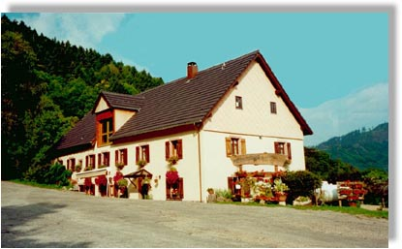

Wir wurden die letzen Jahre von der Familie VERCHERE immer gut empfangen und haben immer königlich die köstlichen und reichlichen Elsässerspezialitäten geniessen können, so dass wir uns entschlossen haben, den Abschluss ebenfalls dieses Jahr in Kébespré zu halten.
Nachdem das Herbstweekend 2003 und auch 2004 wettermässig total ins Wasser gefallen ist, probieren wir dieses Jahr noch einmal die Route de la Crete zu befahren da die letzten 2 Jahre mit Nebel, Regen und bis zu max. 5 Meter Sichtweite nicht allzu viel von dieser wunderbaren Gegend wahrgenommen wurde. Mieses Wetter hin oder her, schön war es trotzdem.
Übernachten werden wir also im Auberge de Kébespré. Dieses typisch französische Auberge liegt sehr idyllisch am Berghang bei Lapoutroi und ist über eine kleine geteerte Bergstrasse gut zu erreichen.

Dieses Jahr wird sich neben dem Ducati-Club-Schweiz noch der Laverda-Club Schweiz zu uns gesellen.

Bitte Rückseite beachten

Gekocht wird von unseren Gastgebern, der Familie Verchere typisch elsässisch. Für die Übernachtung stehen uns diverse 4 er Zimmer in einem separaten Gebäude (Feierabend nach Lust und Laune) zur Verfügung. Die Zimmer haben WC und Dusche. Wir haben ca. 25 Plätze zur Verfügung und sind deshalb auf eure Anmeldung und Einzahlung bis spätestens 14. September 2005 angewiesen.

Am Sonntag wird das Programm wie üblich individuell und nach Wetter gestaltet.

Auberge Kébespré: www.kebespre.com

Anmeldung an: Ruth und Daniel Blanchard 079/473’65’79 oder daniel.blanchard@fenaco.com

Nach Anmeldung erhaltet Ihr den Einzahlungsschein.

Im Preis von Sfr. 65.- sind inbegriffen: Übernachtung im 4er Zimmer mit Dusche und WC, reichhaltiges Znacht und Frühstück am Sonntagmorgen.

Eine Bestätigung und das detaillierte Programm werden sofort nach Anmeldung zugeschickt.

Auf zahlreiches Erscheinen, schönes Wetter und Euch wieder mal zu sehen, freuen sich

Daniel und Ruth Blanchard

